Уряд вніс зміни у порядок оформлення паспорта громадянина України у формі ID-картки
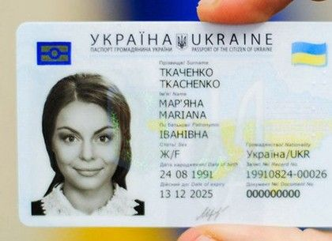

Запровадження паспорта у формі картки в Україні розпочалося у січні 2016 року, і до цього часу нові паспорти видаються лише у разі обміну паспорта, замість втраченого або викраденого, а також особам, які досягли 14-річного віку та оформлюють паспорт вперше. Головною метою запровадження нового документа є безпека суспільства, захист від підроблення та крадіжки особистості (Identity theft).
Перший паспорт громадянина України видається безкоштовно, за заміну та відновлення документа необхідно сплатити адміністративний збір, розмір якого складає 279 грн.
Сьогодні, 3 жовтня 2018 року, на засіданні Кабінету Міністрів України було внесено зміни до постанови Кабінету Міністрів України від 25 березня 2015 р. № 302 «Про затвердження зразка бланка, технічного опису та Порядку оформлення, видачі, обміну, пересилання, вилучення, повернення державі, знищення паспорта громадянина України».
Відтак, після набрання постановою чинності, громадяни України матимуть можливість здійснити обмін паспорта у формі книжечки на паспорт у формі картки за бажанням у будь-який час.
Міграційна служба підкреслює, що обов’язкова заміна документів законодавством не передбачена, відповідно до закону всі раніше видані документи будуть чинними до завершення строку їхньої дії.

